第三屆三好校園實踐學校
期末報告通啟
一、活動時地
1.時間：2014年7月4日（星期五）上午10:00至16:20
2.地點：彰化社區大學（彰化市福山街348號）
3.交通：
(1)搭接駁車：上午9:10前在台中高鐵烏日站集合，搭遊覽車前往彰化社大。集合位置圖詳如表一。
(2)自行開車者，請於6月23日（星期一）前提供車號。
4.本活動聯絡人：余小姐，電話：(02)2762-9118。
二、參加對象
1.本屆三好校園之校長、計畫推動人、老師。
2.有意願參與三好校園之學校（請回傳附件一）。
三、期末成果報告繳交資料
請於6月23日（星期一）前，回傳下列資料。
1.期末報告出席回函表（附件一）及期末成果報告（附件二）之電子檔，請Email至purelandshw01@gmail.com。
2.年度經費總結算表（附件三）用印正本請寄至11087台北市信義區松隆路327號10樓。
四、期末報告執行方式：
1.舉辦三好成果展
(1)每校於會場展示1至3件代表三好特色之教材、獎勵品、作品或推動影片。
＊展示影片之學校，當天請自備筆電播放影片。
(2)展示品請於7月1日（星期二）前，寄掛號或快遞至彰化社區大學（50076彰化市福山街348號），包裹請註明學校名稱，收件人：三好校園。
(3)當天舉辦『三好成果按個讚！』，對現場各校成果展示品進行人氣票選，獎勵得票數最高的前三所學校。
2.三好校園經驗分享與傳承
(1)不分組別，邀請18所學校進行經驗分享（另行通知分享學校）。
(2)分享學校請準備10分鐘簡報，於6月27日（星期五）前，Email電子檔至purelandshw01@gmail.com。分享學校簡報注意事項如（附件四）。
五、期末報告活動流程：
7/4 時間 | 分 | 主題 | 說明
9:00-9:10 | 10 | 台中高鐵烏日站集合  （遊覽車接駁） | 抵達台中之高鐵參考時間：  高鐵台北8:00→台中8:58(每站停)  高鐵左營8:00→台中8:58(每站停)
9:10-9:25 | 15 | 烏日站→彰化社大
9:30-10:00 | 30 | 報到
10:00-10:20 | 20 | 主席致詞 | 楊朝祥主委
10:20-10:30 | 10 | 委員致詞 | 當日出席委員
10:30-12:00 | 90 | 經驗分享與傳承 | 9所學校，每校報告10分鐘
12:00-13:50 | 110 | 午餐及參觀三好成果展
13:50-15:20 | 90 | 經驗分享與傳承 | 9所學校，每校報告10分鐘
15:20-15:40 | 20 | 茶敘時間
15:40-16:20 | 40 | 1.綜合座談  2.『三好成果按個讚！』表揚活動 | 主持人：楊朝祥主委  與談人：當日出席委員
16:20 |  | 賦歸
16:30-16:45 |  | 彰化社大→烏日站  (遊覽車接駁) | 從台中發車之高鐵參考時間：  烏日17:01→台北18:00(每站停)  烏日17:01→左營18:00(每站停)

【附件一】三好校園期末報告出席回函表
類別 |  | □初申請 | □續二 | □續三 | □有意願參與三好校園
序 | 學校 | 姓名  職稱 | 聯絡電話  手機 | 身分證字號 | 出生  年月日 | 性別 | 搭接  駁車 | 開車  車號 | 午餐
範例 | 三好高中 | OOO  校長主任 | (02)2762-9118#2304  (C.P.)0985-000000 | Aooooooooo | OO.OO.OO | 男 | P | OOOOO | ○
1
2
備註 | 三好成果展物品 | 1.  2.  3.
＊請自行增加欄位。本表請於6月23日（星期一）前回傳至purelandshw01@gmail.com。
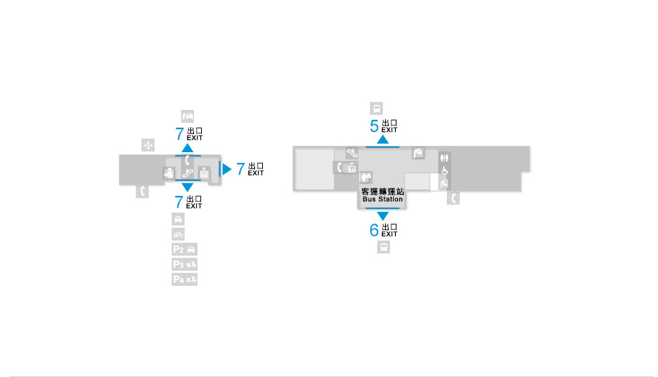
【表一】台中烏日高鐵站集合位置圖
集合地點：１樓７號出口

【附件二】三好校園期末成果報告
一、推動三好方案實施層面與策略（環境形塑）
二、具體成效（請另檢附與活動相關之報導、照片或影音檔等資料，若贈獎典禮時已提供相關影音或照片則毋須再附）
預定活動項目 | 具體成效與回饋 | 活動實施前後之差異  （學生、家長之回饋與意見）
＊請自行增加欄位

【附件三】三好校園年度經費總結算表
第三屆三好校園實踐學校【年度經費（上及下學期）】總結算表
學校： 單位：元
□上屆補助經費餘款 元整 |  |  | □本屆總補助經費 元整
支用之活動項目 | 原編金額 | 支用金額 | 結餘 | 說明
合計 (請自行增列欄位)
校印： 會計/出納： 經手人：
總結算表填寫說明：
1.「支用之活動項目」、「原編金額」請填列申請計畫彙整表所列之項目與金額。
「支用金額」請填列該項活動支用之總金額。
「結餘」為補助經費扣除該項活動支出後之結餘。
「說明」請填列支出細項及較原編金額多或少之原因。
2.「合計」之「說明」欄，依「結餘」情形說明。若為短絀，請說明補足之方式；若有餘款，使用說明如下：
(1)餘款併入申請下屆三好校園。
(2)請說明使用規劃（執行之單據應併同上學期憑證存檔）。
3.請於6月23日（星期一）前，請掛號寄用印正本予三好校園工作小組，地址：11087台北市信義區松隆路327號10樓，收件人：三好校園。

【附件四】分享學校簡報注意事項
10分鐘簡報之內容與呈現方式等請參考下列原則作業：
一、簡報內容部分
1.前2-3張介紹學校三好校園推動之整體理念、架構、推動之類別項目。
2.之後，再分別介紹特別有成效或值得推廣的特色活動項目2-3項。
3.上項特色項目介紹，建議包含構念、籌備、執行（步驟）、回饋與成效，及實施此一項目應注意事項與建議。
二、呈現方式：特色項目相關之教材、教具、設計之特色、獎勵品、作品、成果或推動影片，請配合成果展布置。簡報時，請特別著重在執行步驟，及實施此一項目應注意事項與建議。

